Paseo por los países latinoamericanos

- Se necesita un mapa, un dado, una moneda de $.25 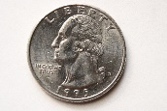, una pluma roja o azul, y una hoja de papel.
- Vas a pasear por los países latinoamericanos con tu pluma. No se permite visitar un un páis dos veces. Solamente una vez.
- Usa la moneda para mover. Empieza en México.
Cabeza (heads)= 1 país
Águila(eagle, tails)= 2 países
- Cuando llegas a un país, escribe el nombre del país, y de qué tiempo hace allí usando el dado.

- It’s hot 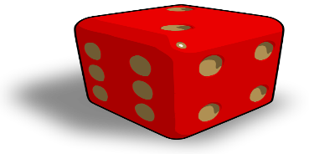
This Photo by Unknown Author is licensed under CC BY-SA
- It’s raining.
- It’s cold.
- It’s sunny
- It’s windy.
- It’s good weather.

